Short term plan
Қысқа мерзімді жоспар
Long term plan unit:  Ұзақ мерзімді жоспарлау бөлімі:  Chapter №2 Spreadsheets  Глава №2 Электрондық кесте |  | School: “Birlik orta school” MKM  Мектеп «Бірлік орта мектебі»мкм

Teacher name: D.Kaigali
Мұғалімнің аты-жөні: Д.Каиргали
Date: 04.11.2020  Мерзімі: 04.11.2020 |  | Grade: 8 «А,Ә»  Сынып : 8 «А,Ә» | Number present: №9  Сабақ №9
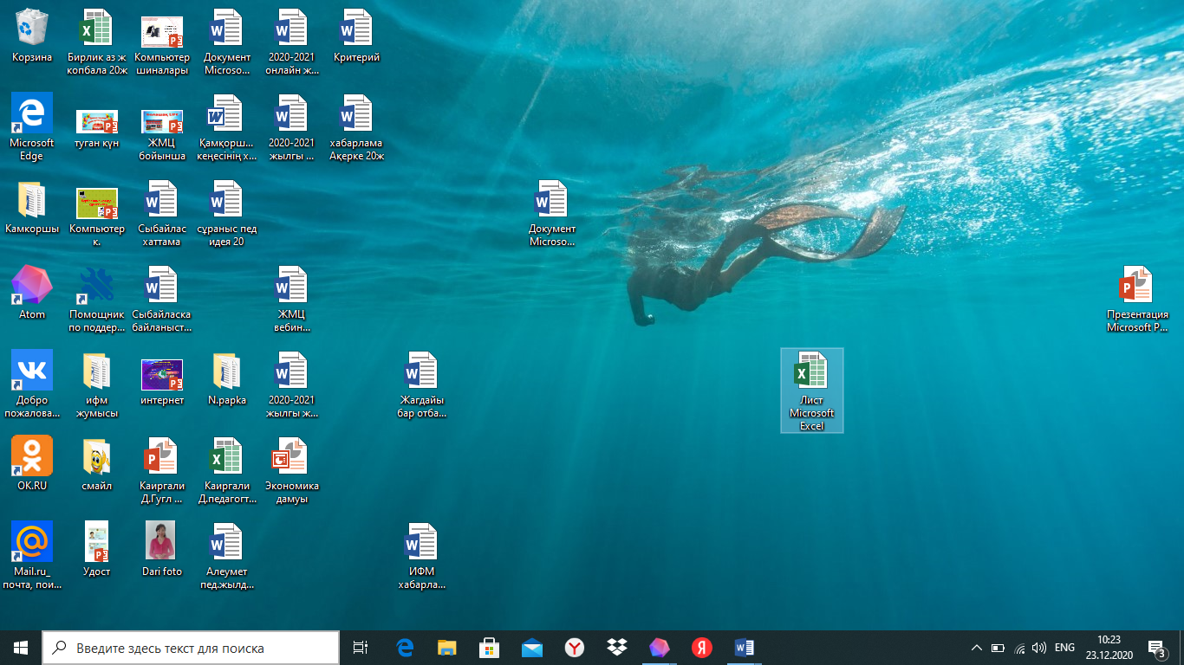
Theme of the lesson: Spreadsheets
Сабақтың тақырыбы: Электрондық кесте
Learning objectives (s) that this lesson is contributing to:  Сабақ негізделген оқу мақсаты (мақсаттары): |  | Master the basic methods of processing numeric information in the Excel spreadsheet; To consolidate the skills and skills of creating tables in Excel.
 |  | Excel электрондық кестесіндегі сандық ақпаратты өңдеудің негізгі әдістерін меңгеру; Excel бағдарламасында кестелерді жасау дағдылары мен дағдыларын нығайту.
Lesson objectives:  Сабақ мақсаттары: |  | 1.All learners will be able to:
 |  | Eatures of the spreadsheet; - Ways to start the program; - The structure of the program window; - The main commands of the program.
 |  | 1.Барлық оқушылар:
 |  | Электрондық кестенің ерекшеліктерін; - Бағдарламаны бастау жолдарын; - бағдарлама терезесінің құрылымын; - Бағдарламаның негізгі командаларын біледі.
 |  | 2.Most learners will be able to:
 |  | Runs Excel program, creates a workbook, saves, adds and removes items
 |  | 2.Оқушылардың көбісі:
 |  | Exsel кестелік процессорды іске қосуды,жұмыс кітабын құруды, сақтауды,элементтерді қосу және жоюды орындайды
 |  | 3.Some learners will be able to:
 |  | Exsel performs practical work
 |  | 3.Кейбір оқушылар:
 |  | Exsel кестелік процессордың көмегімен практикалық жұмысты орындайды
Key words and phrases:  Негізгі сөздер мен тіркестер: |  | Cell, spreadsheet, Column, set,row, table, worksheet  Ұящық, электрондық кесте, баған, жол, кесте, жұмыс беті
Points for discussion:  Талқылауға арналған тармақтар: |  | What is a spreadsheet?  Электрондық кесте дегеніміз не?
Terminology  Терминология |  | Digital – сандық-цифровой  To organize-ұйымдастыру-организовать  Papyrus-папирус-папирус | Set- жиынтық-комплект  Questionnaire-сауалнама-анкета  Multiple-бірнеше-множественный
Interdisciplinary contacts:  Пәнаралық байланыстар: |  | Russian, English, Mathematics, Physics  Орыс тілі,Ағылшын тілі, математика, физика
Previous learning:  Алдыңғы оқу: |  | Электрондық кестені жасау (Creating your spreadsheets)
Plan Жоспар
Time  Уақыты | Planned activities  Жоспарланған жаттығулар |  |  |  | Resources  Ресурстар
Beginning (Басы)  2 min  Checking homework  Үй тапсырмаларын тексеру  3 min  Eliciting  Бағыттаушы сұрақ  1 min | The teacher will greet the learners and try to create a positive learning atmosphere: Good afternoon, good afternoon to you, Good afternoon, good afternoon, Tell me how are you?  Greetings, divisions, definition of group leader.  1. What is your IP address?  1. IP-мекен-жайыңыз қандай?  What is a spreadsheet?  Электрондық кесте дегеніміз не? |  |  |  | Geometric shapes.  Evaluation sheet    Personal work  Interactive board  Examination
Middle (Ортасы)  Main text  (Жаңа тақырып мазмұны)  10 мин  Practice  Тәжірибе  5 мин  4 мин  10 min | To work with numerical information (data), use a special program called a spreadsheet or a table processor. In a package of MS Office applications, a table processor is called Microsoft Excel.  Spreadsheets are an interactive application that stores and processes data in rectangular tables.  The spreadsheet consists of columns and rows. At the intersection of the row and column is a cell that has an individual address. The cell address of the spreadsheet consists of the column header and the row header. The cell with which any actions are made is called active.  Practice №1  Practice №2  Practice №3  Keep in mind!  Есіңізде болсын!  Terminology |  |  |  | Group work  Funny smileys, stickers, A4 sheets, markers, appraisals,  8th grade textbook  Highest Score '5'  Interactive board  Couple work  level tasks,  evaluation sheet  3rd level - «5»  2nd level - "4"  Level 1 - '2'
End  Formation of competence  5 мин  Соңы  Құзырлылық қалыптастыру  Бекіту | What is a spreadsheet?  For what purposes are spreadsheets used?  What is called a spreadsheet cell?  What is a range?  How are rows, columns, cells in the spreadsheets designated?  What types of data are used in spreadsheets?  What data formats can you name? |  |  |  | Personal work  evaluation sheet,  8th grade textbook  Жеке жұмыс  бағалау парағы,  8 сынып оқулығы
Cheat - appraisal  Reflexes (2 min)  Бағалау Рефлексия  (1 мин) | Knowledge Tree. What Did I Learn? What do I want to know?  Білім ағашы Не білдім? Не білгім келеді?
Evaluation  (1 min)  Бағалау  1 мин) | The leader of the group fill in the assessment sheet and pass it to the teacher (accumulation, evaluation)  Топ басшылар бағалау парағын толтырып мұғалімге тапсырады ( жинақтау, бағалау) |  |  | 15-12 бал - 5окушы  11- 8 бал– 4 окушы  8- 5бал – 3 окушы  4 -1бал - 2 окушы
Additional information  Келесі оқу |  | Encoding of digital information.  Сандық ақпаратты кодтау.

